PB. 5531.19.2024 N. Targ; 29 lipca 2026 r.
Starostwo Powiatowe w Nowym Targu

Powiatowe Centrum Zarządzania Kryzysowego
Starosty Nowotarskiego

Sz. P. | Burmistrz Miasta / Wójt Gminy  Kierownicy służb, inspekcji, straży  w powiecie nowotarskim

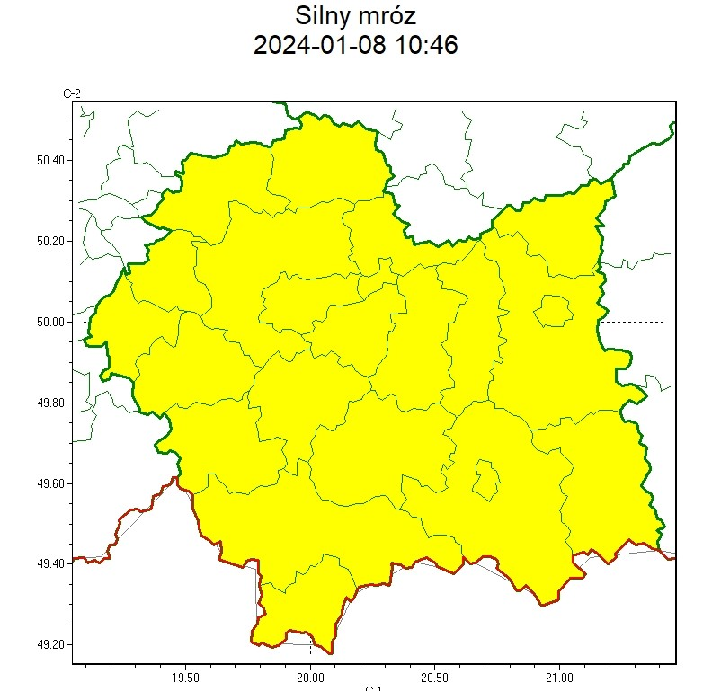
WOJEWÓDZTWO MAŁOPOLSKIE
OSTRZEŻENIA METEOROLOGICZNE ZBIORCZO NR 10
WYKAZ OBOWIĄZUJĄCYCH OSTRZEŻEŃ
o godz. 10:46 dnia 08.01.2024
Zjawisko/Stopień zagrożenia | Silny mróz/1
Obszar (w nawiasie numer ostrzeżenia dla powiatu) | powiaty: bocheński(4), brzeski(4), chrzanowski(4), dąbrowski(5), gorlicki(5), krakowski(4), Kraków(4), limanowski(5), miechowski(5), myślenicki(4), nowosądecki(6), nowotarski(6), Nowy Sącz(5), olkuski(5), oświęcimski(4), proszowicki(5), suski(5), tarnowski(4), Tarnów(4), tatrzański(6), wadowicki(4), wielicki(4)
Ważność | od godz. 20:00 dnia 08.01.2024 do godz. 10:00 dnia 10.01.2024
Prawdopodobieństwo | 80%
Przebieg | Prognozuje się temperaturę minimalną w nocy 08/09.01 od -20°C do -15°C, lokalnie w obniżeniach terenu do -24°C, w nocy 09/10.01 temperatura minimalna od -17°C do -13°C, lokalnie obniżeniach do -20°C. Temperatura maksymalna w dzień od -11°C do -7°C. Wiatr o średniej prędkości od 5 km/h do 15 km/h.
SMS | IMGW-PIB OSTRZEGA: MRÓZ/1 małopolskie (wszystkie powiaty) od 20:00/08.01 do 10:00/10.01.2024 temp. min -24 st, temp. maks -7 st, wiatr 15 km/h. Dotyczy powiatów: wszystkie powiaty.
RSO | Woj. małopolskie (wszystkie powiaty), IMGW-PIB wydał ostrzeżenie pierwszego stopnia o silnych mrozach
Uwagi | Brak.
Opracowanie niniejsze i jego format, jako przedmiot prawa autorskiego podlega ochronie prawnej, zgodnie z przepisami ustawy z dnia 4 lutego 1994r o prawie autorskim i prawach pokrewnych (dz. U. z 2006 r. Nr 90, poz. 631 z późn. zm.).
Wszelkie dalsze udostępnianie, rozpowszechnianie (przedruk, kopiowanie, wiadomość sms) jest dozwolone wyłącznie w formie dosłownej z bezwzględnym wskazaniem źródła informacji tj. IMGW-PIB.

Proszę o podjęcie stosownych działań ostrzegawczych na administrowanym terenie.
O wszelkich zdarzeniach mających istotne znaczenie dla bezpieczeństwa ludzi i podjętych działaniach, proszę informować PCZK Starosty Nowotarskiego:
- w godzinach pracy starostwa: email: zarzadzanie.kryzysowe@nowotarski.pl; tel./fax: 18 2661315,
- po godzinach pracy: SK K-nta P PSP: email: psknowytarg@straz.krakow.pl
tel. 47 831 7210; fax. 47 831 7299;

Pełnomocnik Starosty ds. Zarządzania Kryzysowego
/-/
Jerzy Ostrowski

Otrzymują:
Adresaci; a/a

